Trabalho Final

ulyss

fevereiro de 2023

Biblioteca

library(readxl)  
library(ggplot2)

Região Sudeste

pmc_sud <- read_excel("pmc_sud.xlsx")  
head(pmc_sud)

## # A tibble: 6 × 7  
## Estado Mes Receita_Nominal_V…¹ Varia…² Varia…³ Volum…⁴ Indice  
## <chr> <chr> <dbl> <dbl> <dbl> <dbl> <dbl>  
## 1 Minas Gerais janeiro 2022 162. 0.2 5 101. 169.  
## 2 Minas Gerais fevereiro 2022 159. 6.9 15.3 97.0 181.  
## 3 Minas Gerais março 2022 180. 4.2 19.5 108. 188.  
## 4 Minas Gerais abril 2022 182. 1.3 24.1 107. 190.  
## 5 Minas Gerais maio 2022 192. 3 21.5 112. 196.  
## 6 Minas Gerais junho 2022 188. -1.9 17.5 108. 192.  
## # … with abbreviated variable names ¹​Receita_Nominal_Vendas, ²​Variacao_Mes_Mes,  
## # ³​`Variacao_Ano_Anterior_%`, ⁴​Volume_de_Vendas

Estado de SP

pmc_SP <- read_excel("pmc_SP.xlsx")  
head(pmc_SP)

## # A tibble: 6 × 7  
## Estado Mes Receita_Nominal_Vendas Varia…¹ Varia…² Volum…³ Indice  
## <chr> <chr> <dbl> <dbl> <dbl> <dbl> <dbl>  
## 1 São Paulo janeiro 2022 153. 2.1 10.4 95.3 162.  
## 2 São Paulo fevereiro 2022 146. 2.2 12.2 89.7 166.  
## 3 São Paulo março 2022 163. 4.7 16.7 97.8 174.  
## 4 São Paulo abril 2022 170. -0.8 21.7 98.7 173.  
## 5 São Paulo maio 2022 176. 1 15.8 102. 174.  
## 6 São Paulo junho 2022 171. -0.4 16.3 98.2 173.  
## # … with abbreviated variable names ¹​Variacao_Mes_Mes,  
## # ²​`Variacao_Ano_Anterior_%`, ³​Volume_de_Vendas

Estado de MG

pmc_MG <- read_excel("pmc_MG.xlsx")  
head(pmc_MG)

## # A tibble: 6 × 7  
## Estado Mes Receita_Nominal_V…¹ Varia…² Varia…³ Volum…⁴ Indice  
## <chr> <chr> <dbl> <dbl> <dbl> <dbl> <dbl>  
## 1 Minas Gerais janeiro 2022 162. 0.2 5 101. 169.  
## 2 Minas Gerais fevereiro 2022 159. 6.9 15.3 97.0 181.  
## 3 Minas Gerais março 2022 180. 4.2 19.5 108. 188.  
## 4 Minas Gerais abril 2022 182. 1.3 24.1 107. 190.  
## 5 Minas Gerais maio 2022 192. 3 21.5 112. 196.  
## 6 Minas Gerais junho 2022 188. -1.9 17.5 108. 192.  
## # … with abbreviated variable names ¹​Receita_Nominal_Vendas, ²​Variacao_Mes_Mes,  
## # ³​`Variacao_Ano_Anterior_%`, ⁴​Volume_de_Vendas

Estado de RJ

pmc_RJ <- read_excel("pmc_RJ.xlsx")  
head(pmc_RJ)

## # A tibble: 6 × 7  
## Estado Mes Receita_Nominal…¹ Varia…² Varia…³ Volum…⁴ Indice  
## <chr> <chr> <dbl> <dbl> <dbl> <dbl> <dbl>  
## 1 Rio de Janeiro janeiro 2022 129. 4.3 8.5 83.7 137.  
## 2 Rio de Janeiro fevereiro 2022 123. 1.9 12.5 78.5 140.  
## 3 Rio de Janeiro março 2022 137. 1.2 9.7 85.1 142.  
## 4 Rio de Janeiro abril 2022 139. 0.8 15.3 84.1 143.  
## 5 Rio de Janeiro maio 2022 145. 2.2 11.6 87.9 146.  
## 6 Rio de Janeiro junho 2022 138. -2.6 11.2 82.9 142.  
## # … with abbreviated variable names ¹​Receita_Nominal_Vendas, ²​Variacao_Mes_Mes,  
## # ³​`Variacao_Ano_Anterior_%`, ⁴​Volume_de_Vendas

Estado de ES

pmc_ES <- read_excel("pmc_ES.xlsx")  
head(pmc_ES)

## # A tibble: 6 × 7  
## Estado Mes Receita_Nominal…¹ Varia…² Varia…³ Volum…⁴ Indice  
## <chr> <chr> <dbl> <dbl> <dbl> <dbl> <dbl>  
## 1 Espírito Santo janeiro 2022 153. 2.8 18.2 100. 163.  
## 2 Espírito Santo fevereiro 2022 151. 3.3 22.5 97.3 168.  
## 3 Espírito Santo março 2022 169. 2.9 24.6 106. 173.  
## 4 Espírito Santo abril 2022 172. 1.1 33.3 104. 175.  
## 5 Espírito Santo maio 2022 174. 0.8 24.5 106. 176.  
## 6 Espírito Santo junho 2022 170. -0.2 21.5 103. 176.  
## # … with abbreviated variable names ¹​Receita_Nominal_Vendas, ²​Variacao_Mes_Mes,  
## # ³​`Variacao_Ano_Anterior_%`, ⁴​Volume_de_Vendas

Análise descritiva da região Sudeste Região Sudeste

summary(pmc_sud$Receita_Nominal_Vendas)

## Min. 1st Qu. Median Mean 3rd Qu. Max.   
## 123.4 151.0 171.5 168.9 182.8 226.6

summary(pmc_sud$Volume_de_Vendas)

## Min. 1st Qu. Median Mean 3rd Qu. Max.   
## 78.53 94.64 101.74 101.40 108.12 131.86

boxplot(pmc_sud$Receita_Nominal_Vendas)

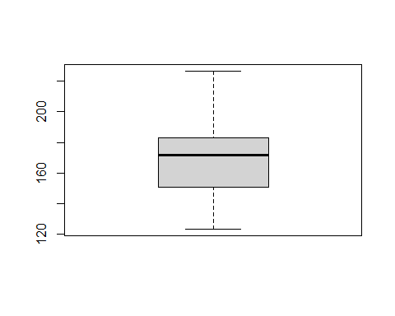

boxplot(pmc_sud$Volume_de_Vendas)

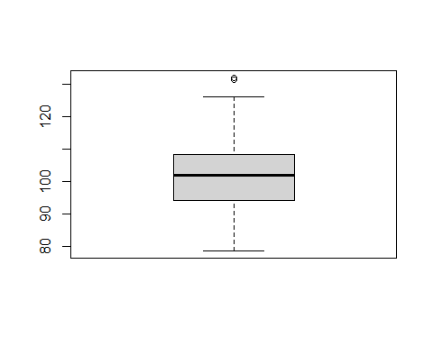

ggplot(pmc_sud, aes(x = Mes, y = Receita_Nominal_Vendas)) +  
 geom_line(aes(group = 1)) +  
 labs(title = "Variacao da Receita Nominal de Vendas na regiao Sudeste (2022)",  
 x = "Mes",  
 y = "Receita Nominal de Vendas") +  
 theme(axis.text.x = element_text(angle = 45, hjust = 1))

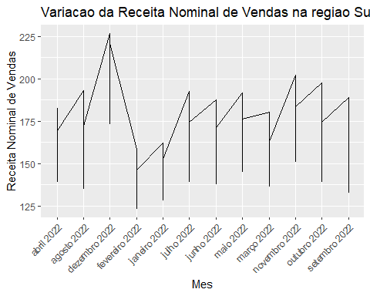

ggplot(pmc_sud, aes(x = Mes, y = Volume_de_Vendas)) +  
 geom_line(aes(group = 1)) +  
 labs(title = "Variacao de Volume de Vendas na regiao Sudeste (2022)",  
 x = "Mes",  
 y = "Volume de Vendas") +  
 theme(axis.text.x = element_text(angle = 45, hjust = 1))

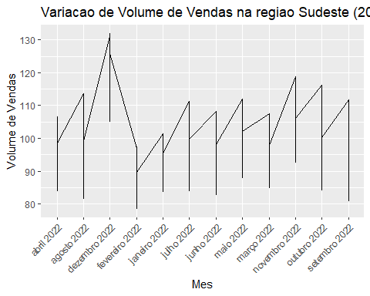

Análise descritiva do estado de SP

summary(pmc_SP$Receita_Nominal_Vendas)

## Min. 1st Qu. Median Mean 3rd Qu. Max.   
## 146.1 165.3 171.9 172.6 175.0 220.8

summary(pmc_SP$Volume_de_Vendas)

## Min. 1st Qu. Median Mean 3rd Qu. Max.   
## 89.65 97.47 98.86 100.78 100.80 125.92

boxplot(pmc_SP$Receita_Nominal_Vendas)

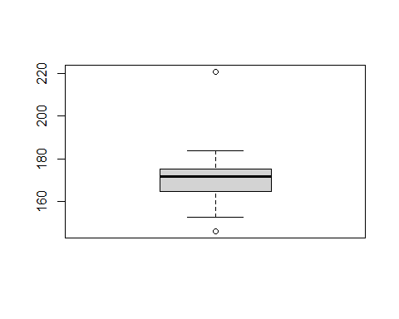

boxplot(pmc_SP$Volume_de_Vendas)

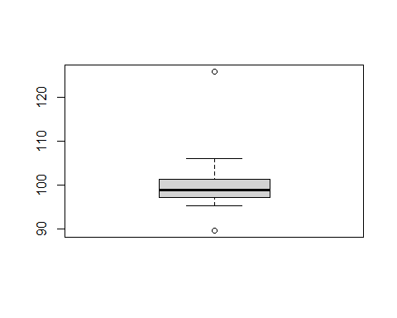

ggplot(pmc_SP, aes(x = Mes, y = Receita_Nominal_Vendas)) +  
 geom_line(aes(group = 1)) +  
 labs(title = "Variacao da Receita Nominal de Vendas em Sao Paulo (2022)",  
 x = "Mes",  
 y = "Receita Nominal de Vendas") +  
 theme(axis.text.x = element_text(angle = 45, hjust = 1))

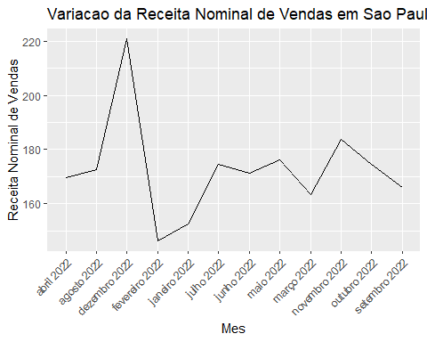

ggplot(pmc_SP, aes(x = Mes, y = Volume_de_Vendas)) +  
 geom_line(aes(group = 1)) +  
 labs(title = "Variacao de Volume de Vendas em Sao Paulo (2022)",  
 x = "Mes",  
 y = "Volume de Vendas") +  
 theme(axis.text.x = element_text(angle = 45, hjust = 1))

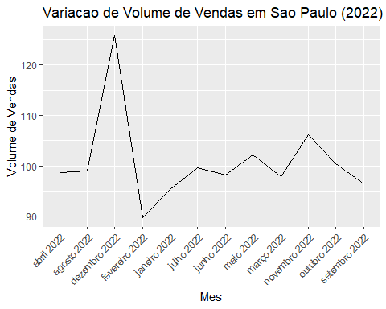

Análise descritiva do estado de MG

summary(pmc_MG$Receita_Nominal_Vendas)

## Min. 1st Qu. Median Mean 3rd Qu. Max.   
## 158.5 181.9 190.4 188.7 194.3 226.6

summary(pmc_MG$Volume_de_Vendas)

## Min. 1st Qu. Median Mean 3rd Qu. Max.   
## 96.98 107.32 111.59 111.32 114.26 131.22

boxplot(pmc_MG$Receita_Nominal_Vendas)

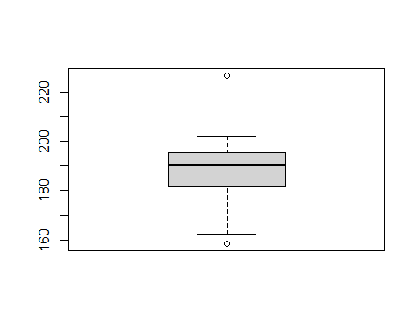

boxplot(pmc_MG$Volume_de_Vendas)

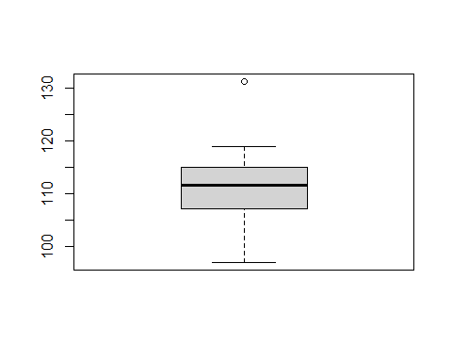

ggplot(pmc_MG, aes(x = Mes, y = Receita_Nominal_Vendas)) +  
 geom_line(aes(group = 1)) +  
 labs(title = "Variacao da Receita Nominal de Vendas em Minas Gerais (2022)",  
 x = "Mes",  
 y = "Receita Nominal de Vendas") +  
 theme(axis.text.x = element_text(angle = 45, hjust = 1))

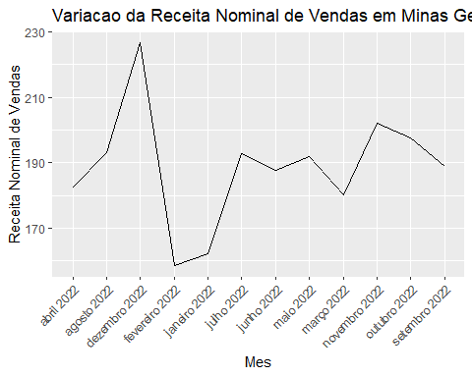

ggplot(pmc_MG, aes(x = Mes, y = Volume_de_Vendas)) +  
 geom_line(aes(group = 1)) +  
 labs(title = "Variacao de Volume de Vendas em Minas Gerais (2022)",  
 x = "Mes",  
 y = "Volume de Vendas") +  
 theme(axis.text.x = element_text(angle = 45, hjust = 1))

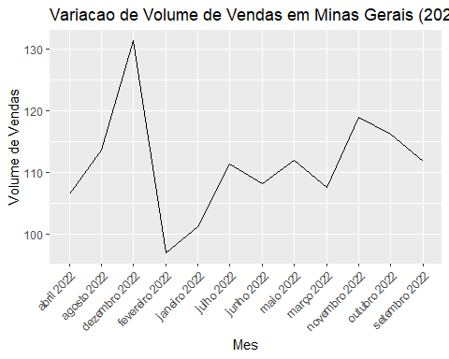

Análise descritiva do estado de RJ

summary(pmc_RJ$Receita_Nominal_Vendas)

## Min. 1st Qu. Median Mean 3rd Qu. Max.   
## 123.4 134.7 138.7 140.3 141.0 173.7

summary(pmc_RJ$Volume_de_Vendas)

## Min. 1st Qu. Median Mean 3rd Qu. Max.   
## 78.53 82.61 84.06 85.91 85.77 105.14

boxplot(pmc_RJ$Receita_Nominal_Vendas)

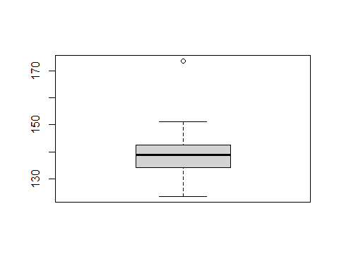

boxplot(pmc_RJ$Volume_de_Vendas)

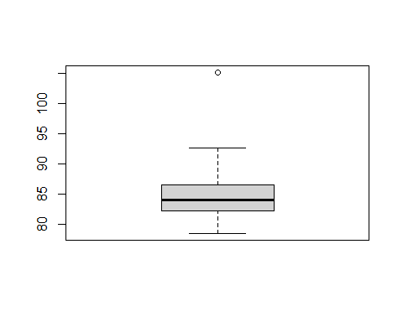

ggplot(pmc_RJ, aes(x = Mes, y = Receita_Nominal_Vendas)) +  
 geom_line(aes(group = 1)) +  
 labs(title = "Variacao da Receita Nominal de Vendas em Rio de Janeiro (2022)",  
 x = "Mes",  
 y = "Receita Nominal de Vendas") +  
 theme(axis.text.x = element_text(angle = 45, hjust = 1))

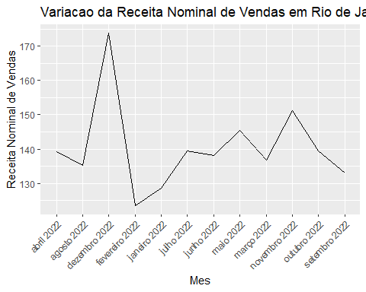

ggplot(pmc_RJ, aes(x = Mes, y = Volume_de_Vendas)) +  
 geom_line(aes(group = 1)) +  
 labs(title = "Variacao de Volume de Vendas em Rio de Janeiro (2022)",  
 x = "Mes",  
 y = "Volume de Vendas") +  
 theme(axis.text.x = element_text(angle = 45, hjust = 1))

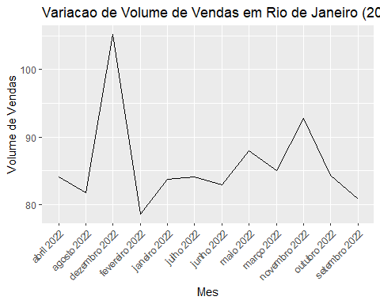

Análise descritiva do estado de ES

summary(pmc_ES$Receita_Nominal_Vendas)

## Min. 1st Qu. Median Mean 3rd Qu. Max.   
## 150.7 169.0 172.2 173.8 177.1 214.8

summary(pmc_ES$Volume_de_Vendas)

## Min. 1st Qu. Median Mean 3rd Qu. Max.   
## 97.31 103.55 106.02 107.60 108.35 131.86

boxplot(pmc_ES$Receita_Nominal_Vendas)

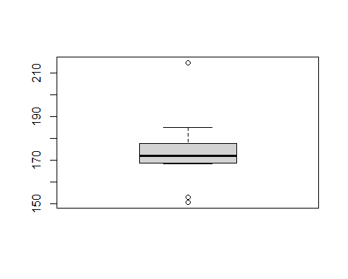

boxplot(pmc_ES$Volume_de_Vendas)

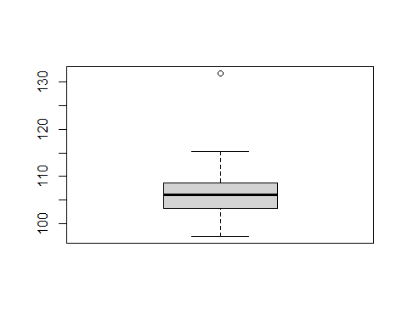

ggplot(pmc_ES, aes(x = Mes, y = Receita_Nominal_Vendas)) +  
 geom_line(aes(group = 1)) +  
 labs(title = "Variacao da Receita Nominal de Vendas em Espirito Santo (2022)",  
 x = "Mes",  
 y = "Receita Nominal de Vendas") +  
 theme(axis.text.x = element_text(angle = 45, hjust = 1))

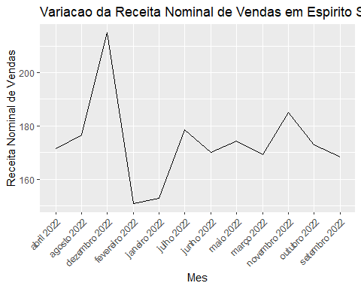

ggplot(pmc_ES, aes(x = Mes, y = Volume_de_Vendas)) +  
 geom_line(aes(group = 1)) +  
 labs(title = "Variacao de Volume de Vendas em Espirito Santo (2022)",  
 x = "Mes",  
 y = "Volume de Vendas") +  
 theme(axis.text.x = element_text(angle = 45, hjust = 1))

